威海艾迪科电子科技股份有限公司
增量编码器使用说明书
ADK-K38L8-I1024C1P

1.产品型号说明
法兰形式为盲孔板簧安装，主尺寸为38mm，出线方式为电缆侧出，盲孔轴直径为8mm；分辨率为1024，工作电压为5VDC，输出方式为NPN集电极输出。

1.1机械参数
允许最大机械转速 | 启动力矩  （N·M） | 轴最大负荷 |  | 转动惯量  （Kg·m²） | 重量  （Kg）
允许最大机械转速 | 启动力矩  （N·M） | 轴向 | 径向 | 转动惯量  （Kg·m²） | 重量  （Kg）
5000rpm | 9.8×10⁻⁴ | 20N | 10N | 8.0×10⁻⁷ | 0.2

1.2电气参数（分辨率以编码器外壳标签为准）
电源电压 | 分辨率 | 输出形式 | 负载电流
5VDC±5% | 1024 | NPN集电极输出 | ≤40mA

1.3环境参数（工作温度-40℃～+85℃可定制）
工作温度 | 储存温度 | 最大湿度 | 防护等级
-25℃～+85℃ | -25℃～+90℃ | 85%无凝露 | IP54

1.4接线表（编码器接线颜色定义以编码器外壳标签为准）
信号 | 5VDC | GND(0V) | A | B | Z | 屏蔽
线色 | 红 | 黑 | 绿 | 白 | 黄 | 粗黑

2.电气输出

2.1输出电路
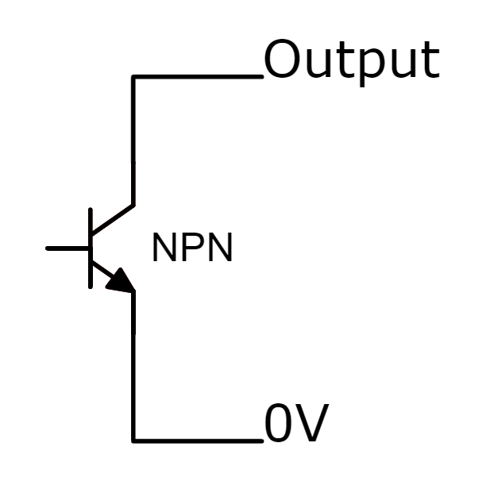

2.2输出波形
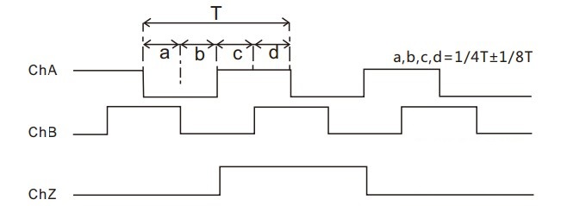

此波形为连接负载后，面对编码器轴端，顺时针旋转编码器轴，编码器输出波形。
Z相与A、B相位置关系未作规定。

3.机械尺寸
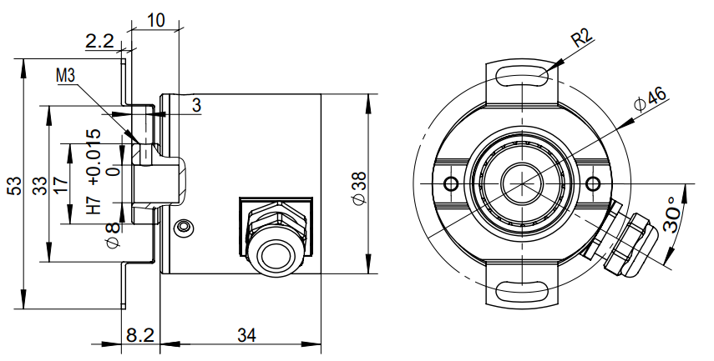

4.注意事项
  - 开机前，应仔细检查，产品说明书与编码器型号是否相符，接线是否正确。
  - 编码器轴与用户端输出轴之间采用弹性软连接，以避免因用户轴的串动、跳动而造成编码器轴系的损坏。
  - 安装时请注意允许的轴负载。
  - 应保证编码器轴与用户输出轴的不同轴度＜0.10mm，与轴线的偏角＜1.5°。
  - 安装时避免敲击和摔打碰撞。
  - 不要将电源线与地线接反，严禁带电接线。
  - 接地线应尽量粗，一般应大于φ3。
  - 编码器的输出线彼此不要搭接，以免损坏输出电路。
  - 编码器的信号线不要接到直流电源或交流电源上，以免损坏输出电路。
  - 与编码器相连的电机等设备，应接地良好。
  - 配线时应采用屏蔽电缆。
  - 避免在强电磁环境中使用。

5.保修条件
用户在遵守元器件储存和使用规则条件下，从出厂之日起12个月内，因为产品质量问题不能正常工作，本公司为用户免费维修或者更换。商品目录、手册或技术资料等所记载的规格如有变更，恕不另行通知。

地 址：山东省威海市经济技术开发区凤巢街12-6
电 话：0631-5965950
传 真：0631-5995628
邮 编：264200
网 址：http://www.idencoder.cn

